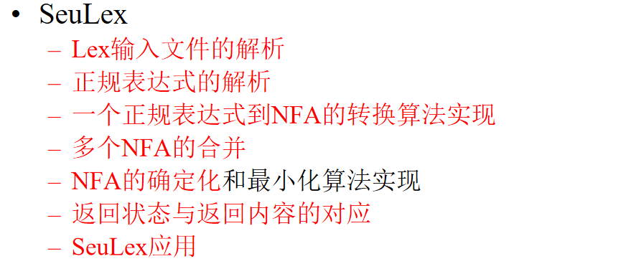

SeuLex.cpp

1. 解析c99.l文件
2. %{...%}：用户自定义变量、常量和头文件，直接存入Lex.cpp
3. 第一个%%之前：正规表达式定义，之后会在④中处理，例：[a-z]转变为a|b|...|z
4. 起始于第一个%%，终止于第二个%%：识别词法规则(模式(正规表达式)+动作)
5. 将正则表达式的符号改为正规式
6. 构建NFA
7. NFA的确定化
8. 生成Lex.cpp

SeuYacc部分

